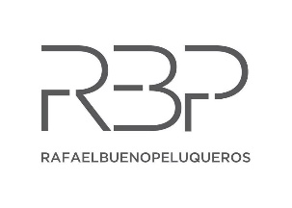

EL MALAGUEÑO RAFAEL BUENO SE CONSOLIDA COMO UNO DE LOS MEJORES PELUQUEROS DE ESPAÑA
El estilista Rafael Bueno, con salón en Málaga, repite prenominación por quinta vez consecutiva al título de “Peluquero Español del Año” que otorga Club Fígaro

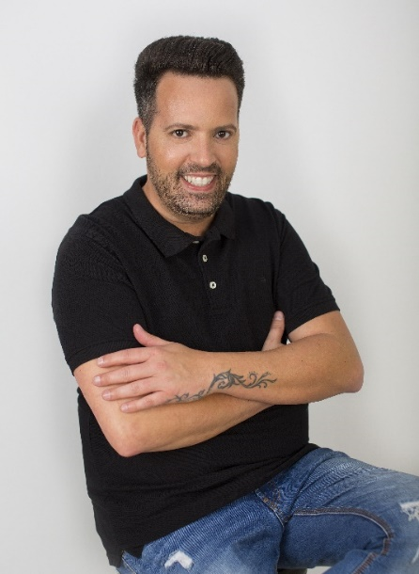
El Club Fígaro, la asociación de peluquería creativa más importante de España, ha incluido a Rafael Bueno por quinto año consecutivo en su lista de prenominados al título más importante del sector, el de Peluquero Español del Año. Estas prenominaciones son propuestas por los socios del Club Fígaro. Para Rafael “Estar prenominado a peluquero español del año por los premios Fígaro por quinto año consecutivo es una gran satisfacción personal”, y hace hincapié en el hecho de que sean sus propios compañeros de profesión los que valoren y reconozcan su trabajo.
Con esta quinta prenominación el malagueño se consolida como uno de los estilistas más reconocidos del país, además, cabe destacar que en las dos últimas ediciones de los Premios Fígaro ha llegado a la final de los Premios en dicha categoría.

Rafael Bueno Peluqueros, firma de la cual es fundador, es el único salón en Málaga con la distinción Q* de theQhair, las estrellas Michelin de la peluquería. Además, Rafael Bueno es uno de los estilistas más solicitados por celebrities de la talla de Eva Longoria, quién confió en él para una de sus galas benéficas. Todos estos méritos convierten a Rafael en uno de los peluqueros con más proyección nacional e internacional, y que se reafirma en su camino hacia el estrellato de la peluquería con esta prenominación a Peluquero Español del Año.

Los Premios Fígaro son uno de los escaparates más vanguardistas de la peluquería española. Rafael Bueno (Málaga), es uno de los 14 profesionales que optan a hacerse con el premio y para ello deberá presentar una colección y un dosier que muestre su trayectoria durante este último año. Los prenominados en esta categoría surgen tras una votación abierta de los socios de Club Fígaro y ahora están invitados a presentar su candidatura para esta categoría, la más importante de los premios.
Los Premios Fígaro valoran los trabajos fotográficos de las creaciones de peluquería de las firmas participantes, con el objetivo de premiar a los peluqueros creativos más destacados del país. Constan de cinco categorías y se constituyeron en 2009 para dar notoriedad y visibilidad al trabajo artístico de los peluqueros españoles. El objetivo básico que persigue Club Fígaro con la creación de estos galardones es el reconocimiento social y profesional de la peluquería en España para consolidar una industria que es cada vez más cosmopolita y potente.

